История С-11 на 27 марта 2020 года.
Здравствуйте, уважаемые студенты!
Повторение предыдущей темы:
Пройдите по этой ссылке: https://onlinetestpad.com/ru/test/5757-obshhestvennoe-dvizhenie-v-60-80g-19veka, выполните тест, сделайте фото или скриншот результата и отправьте вместе с остальными заданиями сегодняшнего урока.
Прошу не забывать направлять задания за предыдущие уроки (в том числе Культура России 18 века и гражданская война в США, а также накопленные задолженности за 24, 25 и 26 марта).
Уважаемые студенты, при выполнении задания в тетради вы должны подписать свою фамилию на каждой странице конспекта. Постарайтесь при отправке файла сжать его.

Тема урока:
Социально-экономическое развитие пореформенной России во второй половине XIX века.
- Сельское хозяйство после отмены крепостного права.
- Развитие торговли и промышленности. Железнодорожное строительство. Завершение промышленного переворота, его последствия. Возрастание роли государства в экономической жизни страны. Курс на модернизацию промышленности.
3. Экономические и финансовые реформы (Н.X.Бунге, С.Ю.Витте). Разработка рабочего законодательства.
4. Внешняя политика России во второй половине XIX века. Европейская политика. А.М.Горчаков и преодоление последствий поражения в Крымской войне. Русско-турецкая война 1877—1878 годов, ход военных действий на Балканах — в Закавказье. Роль России в освобождении балканских народов. Присоединение Казахстана и Средней Азии. Заключение русско-французского союза. Политика России на Дальнем Востоке. Россия в международных отношениях конца XIX века.

Вопрос 1. Сельское хозяйство после отмены крепостного права.
Читайте текст до задания 1.
Абсолютное большинство населения России занималось сельским хозяйством. Но постепенно доля городского населения увеличивалась.
По общему объему сельскохозяйственного производства Россия во второй половине XIX В.стояла на первом месте в мире. Но ее быстро догоняли США. Россия после 1861 г. могла пойти по американскому пути развития, для чего существовали все условия (освобождение крестьян с землей, наличие слоя зажиточных крестьян, возможность для этого слоя арендовать и покупать земли). Были возможности и для прусского пути развития (сохранение крупного помещичьего землевладения, предоставление помещикам значительных денежных сумм и ссуд под залог земли).
После отмены крепостного права помещики могли перейти к капиталистической организации своего хозяйства. Но в стране еще не было класса наемных рабочих и парка сельскохозяйственных машин. Землю помещики стали сдавать крестьянам не за деньги, которых у крестьян не было, а на условиях обработки на хозяйской земле. Эта система получила название отработок. Видом отработок была издольщина - аренда земли за часть урожая. Отработки, являясь прямым пережитком барщины, в то же время были шагом к капитализму, так как при них уже существовал наем, хотя и не за деньги, а за работу. При отработках получение урожая обходилось в полтора раза дешевле, чем при вольном найме, однако сам урожай при найме был в полтора раза выше. При отработках крестьянин не был заинтересован в качестве производимых им работ, и это отражалось на урожайности.
Крестьяне имели надельные земли, до выкупа считавшиеся их неполной собственностью. Наделами можно было пользоваться передавать по наследству, но нельзя было продавать. Кроме того: крестьянин не мог отказаться от надела. Помимо надельной крестьяне могли арендовать землю у помещиков или других крестьян, а также купить частную землю.
Зажиточные крестьяне вели торговое хозяйство с целью получения прибыли. Одновременно они часто выступали как ростовщики. И то и другое свидетельствовало о развитии в сельском хозяйстве капитализма. Об успешном развитии зажиточных крестьянских хозяйств говорит тот факт, что к концу XIX в. они давали около половины товарного хлеба страны, в два раза больше, чем помещики, хотя земельный фонд у них был одинаков.
Но в то же время более половины крестьянских дворов были бедны. Основными причинами этого являлись малоземелье, тяжелые подати и кабальная эксплуатация. Рост налогов увеличивал и без того огромные недоимки, за которые у бедняков распродавали скот и домашний скарб. Даже отмена подушной подати в 1887 г. и уменьшение поземельного налога в 1896 г. не улучшили положения основной массы крестьянства, так как одновременно увеличились на треть земские и почти вдвое мирские сборы.
Развитие капитализма в земледелии привело к общему росту производительных сил страны. За период с 1864 по 1894 г. выросли среднегодовые чистые (т. е. не считая семян) сборы хлебов и картофеля. Повышение чистых сборов зерновых сопровождалось увеличением их экспорта. Перед реформой за границу вывозил ось 5 % чистого сбора хлеба, в 70-х гг. XIX в. - 10 %, а в 80-90-х гг. XIX в. - 20 %.
Задание 1.
Сделайте вывод из приведенных ниже данных.
К 1880 г. в сельском хозяйстве России было занято 70% от общего числа работающих в стране. В промышленности - более 20%, в торговле и на транспорте - около 9%.
Россия 1880-го года - страна …
1.индустриальная 2.аграрная
Запишите ответ_________________.

Задание 2. Сравните :
Американский путь развития с/х | Прусский путь развития с/х
Задание 3. Выпишите 5 причин, тормозивших развитие капитализма в с/х.
Задание 4. Выпишите 2 даты и названия мер, которые должны были, но не очень-то облегчили положение крестьян.
Вопрос 2.Развитие промышленности.
Крестьянская реформа 1861 г. стимулировала и промышленность. Развитие сельского хозяйства высвобождало рабочие руки и создавало спрос на промышленную продукцию.
Некоторые отрасли промышленности (например, хлопчатобумажная) перешли к использованию паровых машин, т. е. на фабричную стадию. Но большинство отраслей промышленности все еще находилось на уровне мануфактуры. Это было характерно для тех отраслей, в которых затруднялась механизация работ или были сильны традиции крепостничества. Например, горнозаводчики Урала, одновременно являвшиеся и крупнейшими землевладельцами, широко применяли отработки. Раздавая рабочим, участки земли владелец завода снижал им заработную плату.
В некоторых отраслях наряду с ручным применялся машинный труд. Например, в шахтах угольные пласты еще долго разрабатывались при помощи примитивных кайла и лопаты, а подъем и транспортировка угля осуществлялись паровыми двигателями.
К 80-м гг. XIX столетия в большинстве отраслей крупной промышленности был завершен промышленный пере ворот, начавшийся еще в 30-40-е гг. XIX в. Переход к фабрике способствовал значительному ускорению промышленного развития страны. Темпы роста добывающей и тяжелой промышленности в 90-е гг. были самыми высокими в мире. Добыча угля в 1867 -1897 гг. увеличилась в 25 раз. Добыча нефти в 1870-1895 гг. возросла также в 25 раз. Быстро росла добыча угля в Донбассе, железной руды - в Кривом Роге, нефти - в Баку. Уголь, добываемый в донецких шахтах, и криворожская руда стали базой стремительного развития металлургии.
Несколько ниже были темпы роста легкой промышленности и машиностроения. В целом Россия стремительно догоняла развитые страны, несмотря на гигантские темпы роста Запада. Но отставание России к 1861 г. было так велико, что догнать к середине 90-х гг. XIX в. передовые страны она не смогла.
Шло техническое перевооружение заводов. В числе вновь построенных преобладали крупные заводы: Обуховский сталелитейный и пушечный завод, паровозостроительный завод в Коломне, механический завод Нобеля в Петербурге и др. Страна превращалась из аграрной в аграрно-индустриальную, но отсутствие достаточной материально-технической базы и пережитки крепостничества тормозили завершение процесса индустриализации.
В пореформенный период в Россию усиленно привлекался иностранный капитал. Высокие прибыли обеспечивались наличием дешевой рабочей силы и обилием запасов полезных ископаемых. Правительство, постоянно повышая пошлины на ввоз товаров, также способствовало ввозу капиталов в Россию. Под правительственную гарантию выпускались займы и облигации железных дорог.
Помимо иностранных капиталов в российскую промышленность вкладывались и отечественные капиталы, причем они были намного значительнее иностранных. Ввоз иностранных капиталов способствовал росту российской промышленности, однако имел и отрицательные последствия. Так, Франция, активно предоставлявшая займы русскому правительству, добилась некоторых уступок в торговом договоре с Россией.
Огромное значение для развития экономики имел транспорт. В первую очередь это были железные дороги и пароходное сообщение.
В 1865 -1890 П. железнодорожная сеть возросла в 7 раз. После 1893 г. в постройке новых железных дорог начался настоящий бум. Многочисленные артели рабочих трудились по 12-16 часов. К строительству железных дорог правительство привлекло и частные капиталы. В 60-70-х п. XIX в. железные дороги принадлежали частным лицам, поэтому начался выкуп в казну частных дорог и прокладка новых, государственных. В результате к середине 90-х п. XIX в. казне принадлежало уже 60 % железнодорожной сети.
Финансовая политика. Промышленность и транспорт после отмены крепостного права остро нуждались в кредитах. Огромных средств требовало и проведение реформы 1861 г. Бюджет России испытывал хронический дефицит, который приходилось покрывать за счет различных финансовых ухищрений, иностранных займов, выпуска казначейских билетов, не обеспеченных товарами.
Через год после отмены крепостного права правительство было вынуждено приступить к проведению финансовых реформ, растянувшихся до конца XIX в. Уступая давлению общественности и международных финансовых организаций, оно объявило о публикации государственного бюджета и отчетов государственного контроля. Форсированное развитие промышленности и реформирование финансов было связано с деятельностью Н. Х. Бунге, И. А. Вышнеградского и С. Ю. Витте, последовательно сменявших друг друга на посту министра финансов.
В 1880-1886 гг. Бунге расширил государственное железнодорожное строительство, начал выкуп частных железных дорог в казну, проводил государственное финансирование машиностроения и металлургии, добивался спасения от банкротства крупных предприятий и банков. ОН был инициатором учреждения Крестьянского банка, способствовавшего укреплению крестьянских хозяйств.
Продолжателем политики Н. Х. Бунге стал И.А. Вышнеградскии, назначенный на пост министра финансов в 1887 г. В этот период народное хозяйство находилось в трудном положении. Сильно снизились цены на основные сельскохозяйственные продукты. К этому присоединился застой в промышленности и торговле. Но, несмотря на столь тяжелое экономическое положение, Государственный банк располагал огромной наличностью. Это позволило приступить к созданию бездефицитного бюджета. В экономической политике господствующим стало стремление поддержать промышленность путем роста таможенных пошлин. При Вышнеградском были увеличены таможенные пошлины на чyryн, железо, сталь и изделия из них, табак, хмель, уголь, кокс, сахар, шерсть и некоторые другие товары.
Преемником Вышнеградского на посту министра финансов стал С.Ю.Витте, бывший до этого министром путей сообщения. По инициативе Витте было проведено несколько крупных экономических мероприятий. Широко велось железнодорожное строительство (например, началось сооружение Транссиба). В 18951897 гг. на основе золотого обращения была проведена денежная реформа.
После проведения реформы 1861 г. развитие российской экономики пошло чрезвычайно быстро. За несколько десятилетии Россия преодолела путь, который другие передовые страны прошли за века.
Задание 5. Прочитайте выдержку из программной записки министра финансов М. X. Рейтерна: «Сооружение железных дорог можно назвать не только настоятельной потребностью, но и положительно важнейшею для будущности России задачею правительства... даже в политическом отношении возможность скорого передвижения от центра к окраинам должна умножить силу России». Объясните точку зрения министра.

Задание 6 . Выпишите 7 отраслей промышленности и укажите, какая развивалась наибольшими темпами?
Задание 7. Заполните таблицу:
Реформы Н.Х.Бунге | Реформы И.А.Вышнеградского | Реформы С.Ю.Витте
Задание 8. Ответьте на вопрос: капитализм в России был частным, как в Европе и Америке, или государственным? Приведите 2 доказательства своего ответа.

Вопрос 3. Внешняя политика России во второй половине XIX в.
Преодоление внешнеполитических последствий Крымской войны.
После Крымской войны основной задачей внешней политики стала отмена ограничительных условий Парижского мирного договора. Внешняя политика России этого периода связана с именем А. М Горчакова - министра иностранных дел с 1856 по 1883 г.
В 1857 -1860 гг. России удалось добиться дипломатического сближения с Францией. Однако это сближение было сорвано в ходе подавления в 1863 г. восстания в Польше. Восстание в Польше привело к сближению России, Пруссии и Австрии. Заручившись поддержкой России, Пруссия приступила к объединению Германии.
В 1870 г. началась франко-прусская война. Россия заявила о своем нейтралитете, но заверила Пруссию, что в случае выступления Австрии на стороне Франции поддержит ее.
После разгрома Франции в октябре 1870 г. российское правительство в одностороннем порядке заявило об отказе от «нейтрализации» Черного моря. Правительства Англии, Австрии и Турции выразили протест. Но Россию поддержала Германия. Россия получила право на вoeннoe укрепление Черноморского побережья.
Pусскo-турецкая война 1877 -1878 гг.
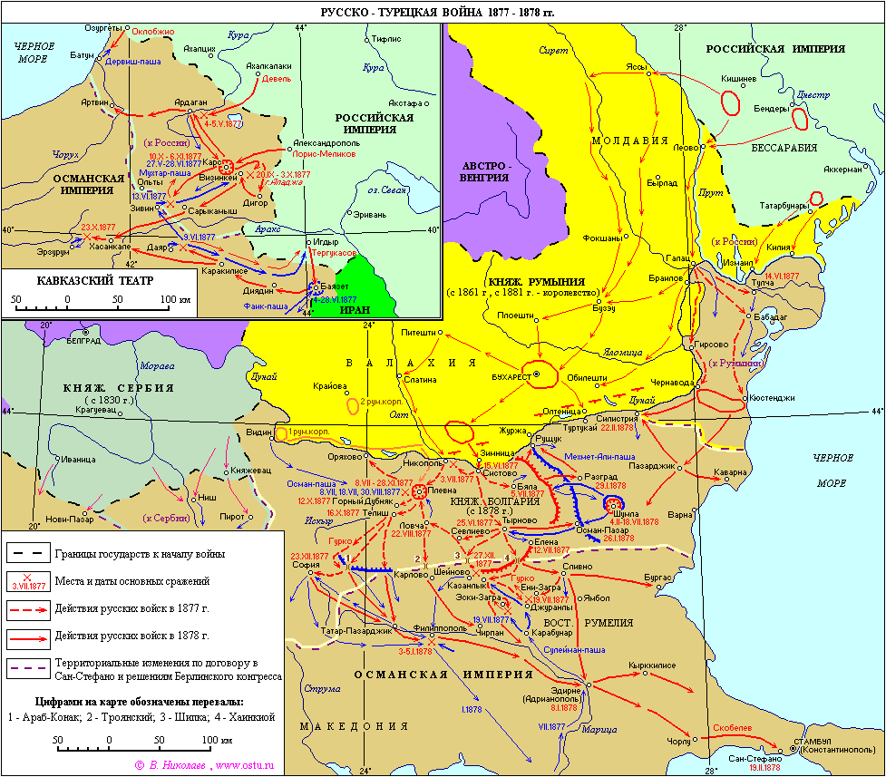

В 70-х гг. XIX в. вновь обострился восточный вопрос. В 1875 г. вспыхнуло восстание против турецкого ига в Боснии и Герцеговине, а в 1876 г. - в Болгарии. Подъем национально-освободительного Движения на Балканах вызвал широкое общественное движение в России. Под его влиянием царское правительство выступило в поддержку восставших.
Сербия, объявившая войну Турции, потерпела поражение, несмотря на помощь России. Россия в октябре 1876 г. предъявила Турции требование заключить перемирие с Сербией, но Турция отказалась.
12 апреля 1877 г. Россия объявила войну Турции. В начале июня русские войска под командованием великого князя Николая Николаевич сосредоточились на левом берегу Дуная. Силы турецкой и русской армии были равными по численности. По боевой подготовке турецкие войска уступали русским, но зато были вооружены новейшими английскими и американскими винтовками.
После того как русская армия переправилась через Дунай, 12тысячный передовой отряд генерала И. В. Гурко быстро развернул наступление и в конце июня овладел древней столицей Болгарии Тырново. Вскоре был занят и Шипкинский перевал. Многое теперь зависело от того, удастся ли удержать его. Против русских войск был брошен крупный турецкий отряд. Отбив все атаки турок русские войска и болгарское ополчение удержали перевал вплоть до перехода в наступление в январе 1878 г.
На западе Болгарии русские войска овладели Никополем, но не успели занять Плевну, куда чуть ранее подошел 15-тысячый корпус Осман-паши. Трижды русские войска при поддержке румынской армии ходили на штурм, но успеха не добились. Тогда город подвергся блокаде. Под руководством Э. И. Тотлебена были оборудованы долговременные укрепления. Крепость в результате нескольких операции была отрезана от главных сил. Турецкий гарнизон Плевны капитулировал 28 ноября 1877 г.
Боевые действия велись и на Кавказском театре. Русские войска в апреле-мае заняли Баязет, Ардаган и блокировали Карс. Однако закрепить успех не удалось. Турки окружили Баязет, героический гарнизон, которого в условиях 40-градусной жары и нехватки воды выдержал 23-дневную осаду плохо укрепленной крепости.
13 декабря русские войска при 25-градусном морозе преодолели Балканы и освободили Софию. Войска под командованием генерала М. д. Скобелева через Шипкинский перевал вышли к укрепленному турецкому лагерю Шейново. 27 - 28 ноября 1877 г. здесь была окружена и взята в плен 30-тысячная турецкая армия. Русские войска устремились к Стамбулу, но не взяли его из-за враждебной позиции Великобритании. Турция обратилась с предложением о перемирии.
Сан-Стефанский договор и Берлинский конгресс.
Мирный договор был подписан 19 февраля 1878 г. в местечке Сан-Стефано, недалеко от Константинополя. Согласно договору Черногория, Сербия и Румыния получали полную независимость. Их территории значительно расширялись. Боснии и Герцеговине предоставлялась автономия в рамках Османской империи. Болгария от Дуная до Эгейского моря и от Черного моря до Охридского озера превращалась в вассальное по отношению к Турции государство. России возвращалась Южная Бессарабия. На Кавказе к России отходили Батум, Ардаган, Баязет и Карс.
Договор вызвал противодействие западных держав, в особенности Великобритании и Австро-Венгрии. Под их нажимом царское правительство согласилось передать некоторые статьи договора на обсуждение международного конгресса, состоявшегося в Берлине.
В работе Берлинского конгресса приняли участие представители России, Англии, Австро-Венгрии и Германии. Наиболее острые споры вызвал болгарский вопрос. Определенную Сан-Стефанским договором территорию Болгарии Англия и Австро-Венгрия желали урезать до минимума. Берлинский трактат сокращал территорию автономного княжества Болгарии. Австро-Венгрия получала право оккупировать Боснию и Герцеговину. В Закавказье за Россией оставались лишь Карс, Ардаган и Батум.
Присоединение Казахстана и Средней Азии.

Влияние России на Казахстан усилилось еще во второй четверти ХVIII в. Казахстан был разделен на три жуза (орды). На казахов часто нападали с востока джунгары. В этих условиях хан Абулхаир от имени старшин Младшего жуза в 1731 г. обратился к России с просьбой о подданстве. Это явилось началом добровольного присоединения Казахстана к России. В 1740 г. примеру Младшего жуза последовал и Средний жуз.
В 40-егг. XIX в. участились нападения на казахские земли отрядов Кокандского и Хивинского ханств. Казахи обратились к русским властям с просьбой о помощи, что послужило основанием для организации похода русских войск против кокандской крепости Ак-Мечеть, которая была взята царскими войсками и превращена в опорный пункт продвижения в Среднюю Азию. В 1846 г. в состав России была включена часть территории, на которой жили разные народы.

У России есть лишь два верных союзника - ее армия и флот.
Александр III
Задание 9. Ответьте на вопросы:
Какие способы использовала Россия для расширения своей территории?
1.___________________________________________________________________
2._______________________________________________________________
3.___________________________________________________________________
4.________________________________________________________________
5.___________________________________________________________________

С какими государствами пришлось столкнуться России в ходе этой войны?
___________________________________________________________________
____________________________________________________________________
____________________________________________________________________

Каковы причины русско-турецкой войны?
1.__________________________________________________________________
2._________________________________________________________________
3._________________________________________________________________
4.__________________________________________________________________
5.___________________________________________________________________

Каковы итоги русско-турецкой войны? Не показалось ли вам, что европейские державы намеренно действовали против России, хотя и скрывали это?

Почему Россия оказалась изолированной на Берлинском конгрессе?

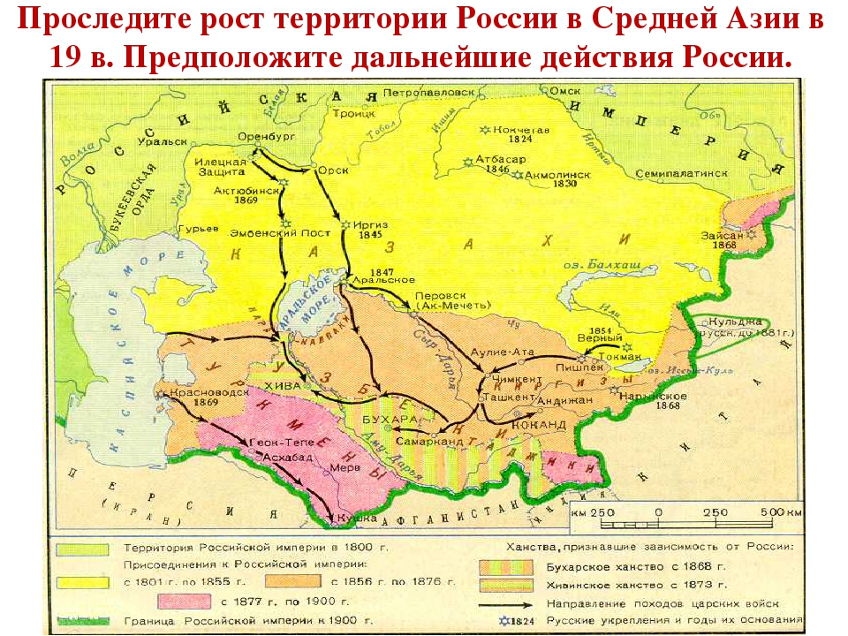

Задание 10. Запишите, что к концу 19 века Средняя Азия____________________________________.
казахи Старшего жуза. После основания в 1854 г. укрепления Верного увеличился поток переселенцев (русских казаков и крестьян) из Западной Сибири в Семиречье.
К середине XIX в. в Средней Азии стали проявляться русско-англииские противоречия. Английские товары и эмиссары проникали в среднеазиатские города. Опираясь на Турцию, английское правительство пыталось объединить мусульман на борьбу с Россией.
Весной 1864 г. русские войска начали наступление на Кокандское ханство и к осени овладели городами Туркестан и Чимкент. Завоеванный край был объединен в Туркестанскую область. Военным губернатором области был назначен генерал М. Г. Черняев. В июне 1865 г. резко осложнились отношения между Кокандом и Бухарой. Воспользовавшись этим, Черняев, не дожидаясь указании из Петербурга, двинул войска на Ташкент. Русская армия почти без потерь заняла этот город.
В 1867- г. Ташкент стал центром вновь образованного Туркестанского генерал-губернаторства. Его возглавил опытный администратор генерал К.П. Кауфман. В марте 1868 г. он заключил с кокандским ханом договор, фактически ставивший ханство под контроль России. Бухарский эмир отказался от подобного договора и объявил России «священную войну». В ответ русские войска в 1868 г. заняли Самарканд.
Коканд и Бухара сохраняли статус самостоятельных государств, но их политика стала определяться Россией. В феврале 1873 г. был предпринят тщательно подготовленный поход на Хиву. Результатом его стало подписание мирного договора, по которому хан отказывался от прямых отношений с другими государствами. Хива признала вассальную зависимость от России.
19 февраля 1876 г., после двух государственных переворотов в Кокандском ханстве, сопровождавшихся сменой ханов и отменой соглашений с Россией, было объявлено о включении Кокандского ханства в состав Туркестанского края.
Внешняя политика Александра 111.
В 1887 г. истекал срок «Союза трех императоров» (России, Австро-Венгрии и Германии). К этому времени создалась реальная угроза войны между Францией и Германией. Германия, заинтересованная в союзе с Россией пошла по давно испытанному пути создания искусственных осложнений для российского правительства на Балканах. 18 июня 1887 г. между Россией и Германией был подписан секретный договор сроком на 3 года. Но договор гарантировал лишь нейтралитет Германии в случае нападения на Россию Австро-Венгрии и нейтралитет России в случае нападения на Германию Франции. Соглашение оказалось крайне ограниченным и не обеспечивало свободы действии сторонам.
Российско-германские отношения продолжали ухудшаться.
В 1887 г. были изданы указы, ограничивавшие приток в Россию германского капитала и повышавшие пошлины на ввоз целого ряда товаров: угля, металла, металлических изделий, продукции химической промышленности и т.д.
Заключение в 1882 г. Тройственного союза между Германией, Австро-Венгрией и Италией и сближение этих стран в начале 90-х гг. XIX в. с Англией заставило Россию искать нового союзника. Таким союзником стала Франция. Русско-французское сближение имело не только политическую, но и экономическую основу. В Россию, начиная с 1887 г., потекли французские займы.
27 августа 1891 г. был заключен секретный русско-французский союз. Спустя год увеличил ась численность германской армии, что послужило поводом для подписания между Россией и Францией военной конвенции. В январе 1894 г. русско-французский союз был окончательно оформлен. Союзный договор России и Франции предусматривал взаимные обязательства 11 случае нападения на одну из стран. Россия обещала выступить против Германии, если Франция подвергнется нападению со стороны Германии или Италии, поддержанной Германией. Франция брала обязательства выступить против Германии, если Россия подвергнется нападению Германии или Австро-Венгрии, поддержанной Германией.
В конце XIX в. обострилась борьба великих держав за раздел Китая. Приамурье и Приморье отошли к России по договорам с Китаем в 1858 и 1860 гг.Экономическое освоение этих территорий шло крайне медленно. Русское правительство понимало слабость своих позиций на Дальнем Востоке и вело дружественную политику по отношению к Китаю и Японии. Россия в отличие от Англии и Франции не вывозила из Китая рабочих и не ввозила туда опиум.
В 1895 г. Россия предоставила Китаю огромный заем под гарантию российского правительства. Был заключен также Московский договор об оборонительном союзе против Японии и о строительстве Китайско-Восточной железной дороги (КВЖД) по территории Маньчжурии. Тем самым Россия получила возможность соединить Читу и Владивосток железнодорожным сообщением по более короткому пути. КВЖД начали строить в 1897 г., а в 1901 г. по ней прошел первый поезд.

